

SINH VIÊN THỰC HIỆN: TRẦN KHÁNH HÀ

MSSV: 16521503

**ĐỒ ÁN MÔN HỌC**

XỬ LÝ HÌNH ẢNH VÀ ỨNG DỤNG

Đề tài: Đổi màu son môi cho khuôn mặt

# Contents

1. **Giới thiệu**. . . . . . . . . . . . . . . . . . . . . . . . . . . . . . . . . . . . . . . . . . . . . . . . .**3**
   1. Mô tả bài toán . . . . . . . . . . . . . . . . . . . . . . . . . . . . . . . . . . . . . . . . . . . .3
   2. Tầm quan trọng của bài toán . . . . . . . . . . . . . . . . . . . . . . . . . . . . . . . . 4
   3. Các công việc cần giải quyết. . . . . . . . . . . . . . . . . . . . . . . . . . . . . . . . 4
2. **Các bước thực hiện** . . . . . . . . . . . . . . . . . . . . . . . . . . . . . . . . . . . . . . **5**
   1. Facial Alignment(Căn chỉnh khuôn mặt) . . . . . . . . . . . . . . . . . . . . . . . .7
   2. Layer Decomposition and Masking(Phân rã lớp và mặt nạ). . . . . . . . . 8
   3. Color and Detail Transfer(Chuyển màu và chi tiết) . . . . . . . . . . . . . . . .8
   4. Lip makeup(đổi màu son môi) . . . . . . . . . . . . . . . . . . . . . . . . . . . . . . . .8
3. **Thực nghiệm và kết luận**. . . . . . . . . . . . . . ... . . . . . . . . . . . . . . . . . . . .**10**
   1. Thực nghiệm . . . . . . . . . . . . . . . . . . . . . . . . . . . . . . . . . . . . . . . . . . . . .10
   2. Kết luận . . . . . . . . . . . . . . . . . . . . . . . . . . . . . . . . . . . . . . . . . . . . . . . . .10

**References 11**

**1**

# Giới thiệu

## 1.1 Mô tả bài toán

-Trang điểm ảo là một công nghệ thú vị có thể được sử dụng để hỗ trợ cho quyết định mua mỹ phẩm, tăng cường chân dung hoặc chỉ để giải trí.

-Giúp thuận tiện trong việc lựa chọn màu sắc mỹ phẩm khi không cần thử trực tiếp.

-Tô son môi là phần không thể thiếu trong trang điểm.

-Với bài toán tô son môi ta có:

+Input:một bức ảnh chụp khuôn mặt người phụ nữ

+Output:Bức ảnh sau khi đã được đổi màu son môi

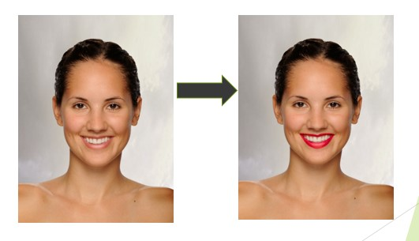

Figure 1: Input-Output)

## 1.2 Tầm quan trọng của bài toán

-Giải quyết được bài toán nhằm cung cấp một giải pháp trong việc phát hiện khuôn mặt nói chung và trang điểm ảo nói riêng.

-Phục vụ cho nhu cầu trang điểm của cá nhân cũng như cung cấp thêm tiện ích cho các cửa hàng bán đồ trang điểm,mỹ phẩm,.v.v...

## 1.3 Các công việc cần giải quyết

-Phát hiện và khoanh vùng khuôn mặt

-Phát hiện vùng môi

-Đổi màu son môi

**2**

# Các bước thực hiện

“dlib” framework cung cấp 68 điểm đặc trưng trên khuôn mặt

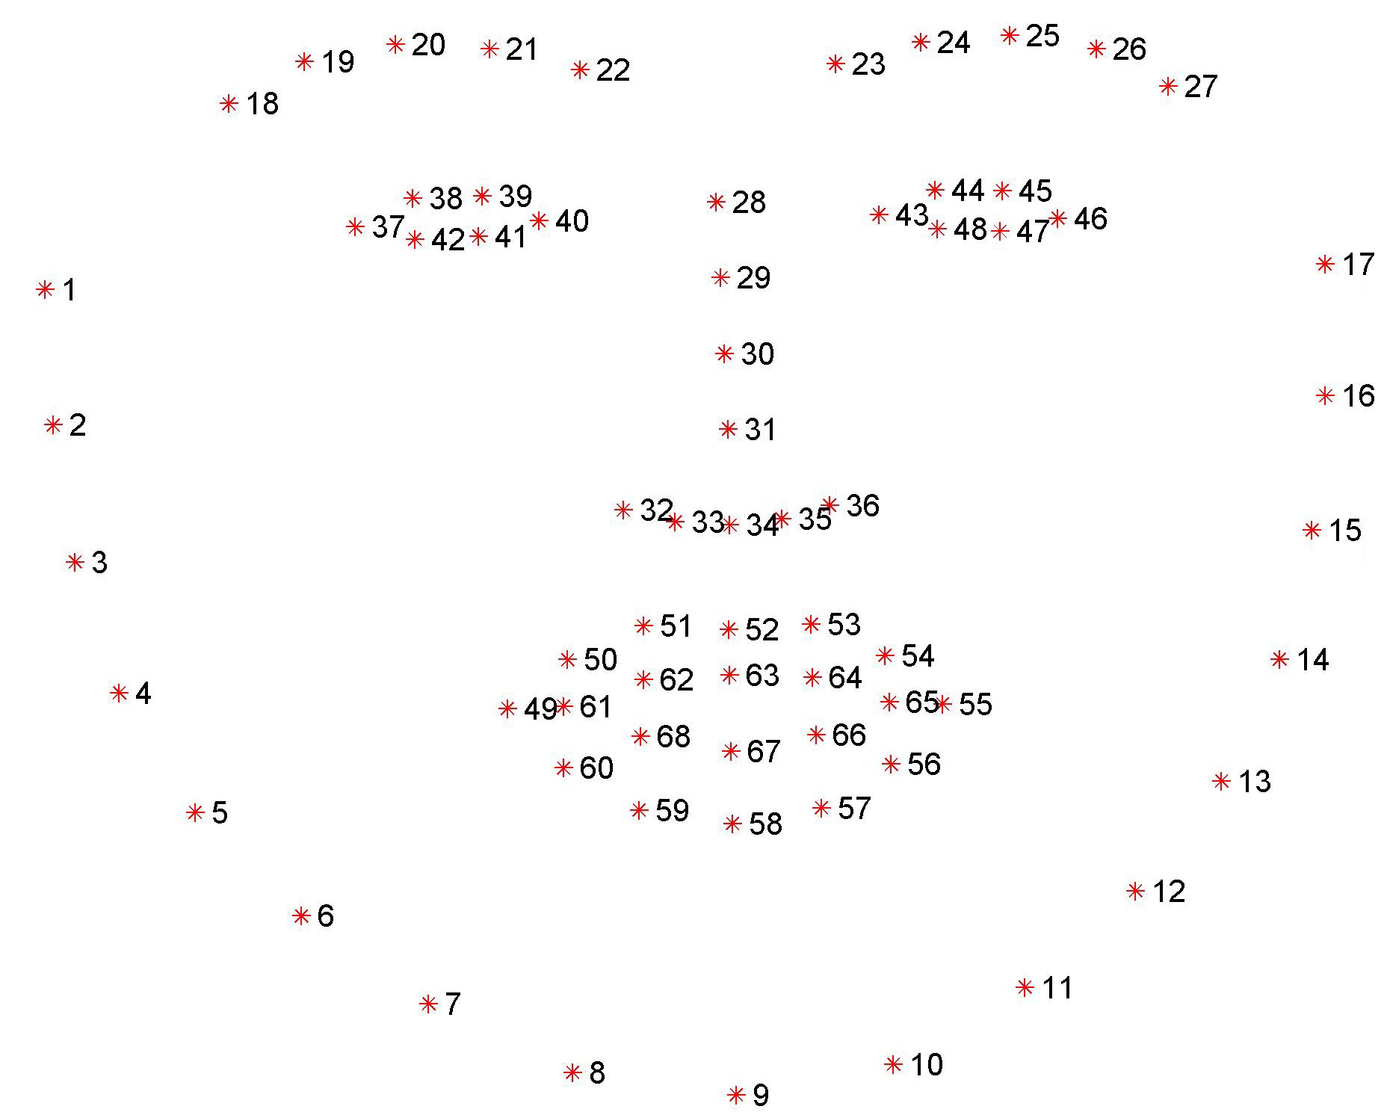

Figure 2: dlib

11 điểm trán có được bằng cách mở rộng các điểm trên lông mày và đỉnh mũi cho đến khi quan sát thấy một độ dốc lớn

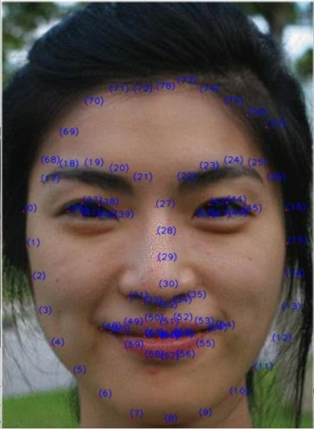

Figure 3: dlib

## 2.1 Facial Alignment(Căn chỉnh khuôn mặt)

Căn chỉnh khuôn mặt là một công nghệ thị giác máy tính để xác định cấu trúc hình học của khuôn mặt người trong hình ảnh kỹ thuật số. Với vị trí và kích thước của khuôn mặt , nó sẽ tự động xác định hình dạng của các thành phần khuôn mặt như mắt và mũi.

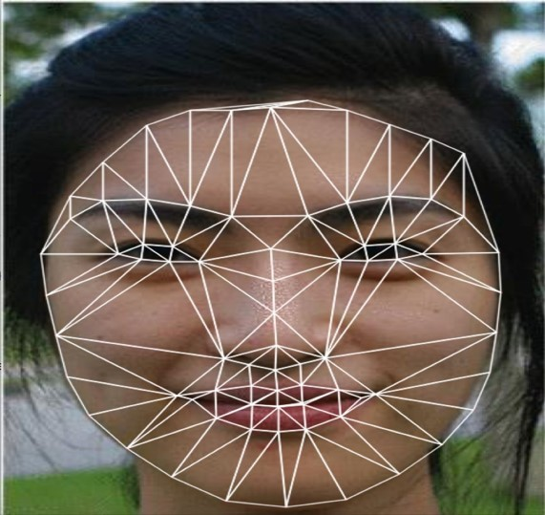

Figure 4: facial alignment)

## 2.2 Layer Decomposition and Masking(Phân rã lớp và mặt nạ)

-Hình ảnh bị phân rã thành các kênh màu (C) và độ sáng (L)

+ L = base + detail

-Base đại diện cho cấu trúc khuôn mặt và kết cấu tổng thể, trong khi detail đại diện cho các chi tiết khác.

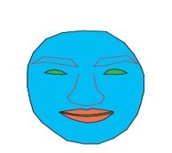

Figure 5

## 2.3 Color and Detail Transfer(Chuyển màu và chi tiết)

-hệ số chuyển màu (alpha-blending=8

-hệ số chi tiết da=0

-hệ số chi tiết da mục tiêu=1

## 2.4 Lip makeup(đổi màu son môi)

-Đầu tiên, ảnh đích (E) bị vênh và độ chói được ánh xạ lại để cân bằng nó với kênh độ chói của đối tượng Ảnh (I).

-Giống như thuật toán chuyển màu được thực hiện trong lần gán trước, trận đấu cược được tìm thấy bằng cách sử dụng chức năng Gaussian trong khoảng cách và giá trị độ chói.

-Random sampling: để giảm thời gian hoàn thành, các mẫu ngẫu nhiên được sử dụng thay vì khớp sẽ tất cả các pixel trong ảnh đích. Giá trị ngưỡng cũng được sử dụng để tìm một kết quả khớp chấp nhận được. Giảm ngưỡng cho kết quả nhanh hơn nhưng hơi không chính xác.

**3**

# Thực nghiệm và kết luận

## 3.1 Thực nghiệm

-Sử dụng 5 ảnh mẫu để lấy màu son và 10 ảnh để được tô son.

-Chạy bằng python trên macOS.

## 3.2 Kết luận

-Kết quả trả về thõa mãn yêu cầu bài toán

-Tuy nhiên, đối với những trường hợp ảnh có kích cỡ không phù hợp,mặ tbị lệch,ảnh nhiễu thì kết quả sẽ sai.

# References

1. https://github.com/TheMathWizard/Face-Makeup-by-

Example?fbclid=IwAR0XFMI29o5DD4XoVtXp8y8qntCjBwbkrxgxHXmkp9igqM5tfJzmCSP7hjE

1. Tác giả:Dong Guo và Terence Sim, *Digital Face Makeup by Example*. Nơi

đăng:https://www.comp.nus.edu.sg/tsim/documents/face*makeupcvpr*09*lowres.pdf*?*fbclid* =

*IwAR*2*Qij*23*Mnxlmtctd*2*YJUTuT*2*lrWHZD*1*FWPvi*9*RzkPAn*1*UFK*8*u*2*C*2*OtDbWg*